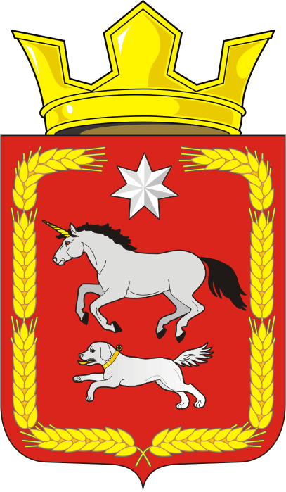
СОВЕТ ДЕПУТАТОВ муниципального образования
КАИРОВСКИЙ СЕЛЬСОВЕТ саракташскОГО районА
оренбургской области
четвертый созыв

Р Е Ш Е Н И Е
двадцать третьего внеочередного заседания Совета депутатов
Каировского сельсовета Саракташского района Оренбургской области четвёртого созыва

12 октября 2022года с.Каировка № 94

О принятии муниципального имущества из собственности муниципального образования Саракташский район Оренбургской области в собственность муниципального образования Каировский сельсовет Саракташского района Оренбургской области

В соответствии со статьёй 209 Гражданского кодекса Российской Федерации, Федеральным законом от 06.10.2003 года № 131-ФЗ «Об общих принципах организации местного самоуправления в Российской Федерации», статьей 53 Устава муниципального образования Каировский сельсовет Саракташского района Оренбургской области, в целях проведения капитального ремонта водопровода в с. Каировка Саракташского района,
Совет депутатов Каировского сельсовета
РЕШИЛ:
1. Утвердить перечень муниципального имущества, принимаемого из собственности муниципального образования Саракташский район Оренбургской области в собственность муниципального образования Каировский сельсовет Саракташского района Оренбургской области согласно приложению.
2. Контроль за исполнением данного решения возложить на постоянную комиссию Совета депутатов сельсовета по бюджетной, налоговой и финансовой политике, собственности и экономическим вопросам, торговле и быту, сельскому хозяйству (Шлома Л.Н.).
3. Решение вступает в силу после его подписания.

Председатель Совета депутатов сельсовета О. А. Пяткова

Глава муниципального образования
Каировский сельсовет А.Н.Логвиненко
Разослано: | постоянной комиссии, прокуратуре района, Администрации Саракташского района, МУП «Перспектива»
Приложение
к решению Совета депутатов
Каировского сельсовета
Саракташского района
Оренбургской области
от 12.10.2022 № 94

Перечень
муниципального имущества, принимаемого из собственности муниципального образования Саракташский район Оренбургской области в собственность муниципального образования Каировский сельсовет Саракташского района Оренбургской области

Наименование и характеристика имущества | Адрес (местонахождение) объекта
Водопровод, назначение: 10.1. сооружения водозаборные, протяжённость 3854 м, кадастровый номер 56:26:0701001:894, год завершения строительства- 1975 | Российская Федерация, Оренбургская область, Саракташский район, Каировский сельсовет. с. Каировка

